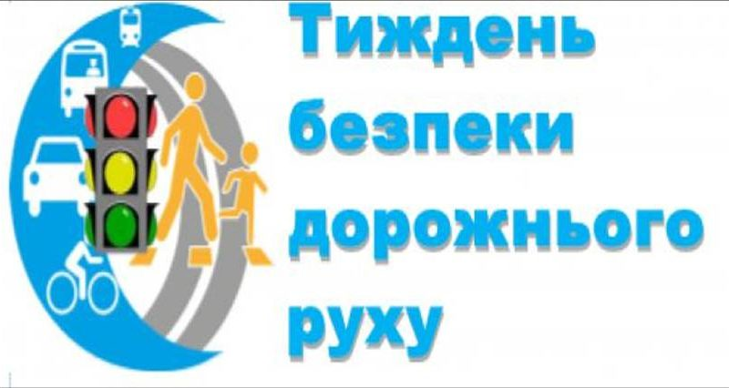
План проведення
«ТИЖНЯ
БЕЗПЕКИ ДОРОЖНЬОГО РУХУ»
в Кобилецько-Полянському
ЗЗСО І-ІІІ ступенів
з 14.11.2022 по 18.11.2022 року

№з/п | Назва заходу | Термін виконання | Клас | Відповідальна особа
 | Єдиний урок «Безпека на дорозі — безпека життя» | 18.11.2022 | 1-11 | Класні керівники 1-11-х класів
 | Бесіди з батьками учнів з акцентуванням уваги на проблеми щодо забезпечення захисту життя та здоров’я дітей в процесі дорожнього руху, поліпшення засвоєння дітьми норм безпечної поведінки. | Протягом тижня |  | Класні керівники 1-11-х класів
 | «Азбука доріг. Школа Світлофора» | 14.11.2022 | 1 | Класні керівники
 | Вікторина «Знай і вивчай правила дорожнього руху» | 14.11.2022 | 2 | Класні керівники
 | Інформаційно-розважальна гра «Мій друг — безпечний рух» | 15.11.2022 | 3 | Класні керівники
 | Вуличний марафон «Дорожні знаки та їх значення» | 15.11.2022 | 4 | Класні керівники
 | Конкурс-виставка малюнків «Знаємо правила дорожнього руху» | Протягом тижня | 5-7 | Вчителька художнього мистецтва Тафійчук В.Ю.
 | Конкурс малюнків на асфальті «Правила дорожнього руху знай — життя та здоров’я зберігай» | 17.11.2022 | 4-7 | Класні керівники
 | Практичні заняття з безпеки дорожнього руху «Безпека руху – запорука життя і здоров’я» | Протягом тижня | 1-4 | Класні керівники
 | Бесіда з елементами вікторини «Правила дорожнього руху знай і завжди їх пам’ятай» | 17.11.2022 | 6 | Класні керівники
 | Дискусія з елементами тренінгу «Катання на скейтборді. Дотримання правил дорожнього руху» | 15.11.2022 | 9 | Учитель фізичної культури Ільчук І.М.
 | Бесіда «Правила їзди на велосипеді. Безпека. Обережність» | 14.11.2022 | 10 | Учитель фізкультури Попович М.М.
 | Бесіда «Безпека перебування на вулицях: правила дорожнього руху, дорожньо-транспортні пригоди. Типові травмування пішоходів» | 14.11.2022 | 8 | Вчителька ОЗ Ворохта М.В.
 | Практичне заняття «Надання першої домедичної допомоги при ДТП» | 17.11.2022 | 10-11 | Медична сестра Юращук Ю.Ф.
 | Тематична виставка літератури «Твій друг — безпечний рух» | Протягом тижня | 1-11 | Бібліотекарка Ярем М.Т.

